中国科学技术大学国家同步辐射实验室
技术指标供应商确认表

序号 | 名称 | 技术指标 | 偏离说明  (无偏离/正偏离/负偏离) | 偏离值
1 | 电控差分旋转机构 | 电控差分旋转机构1套，包含以下零部件：  1．安装法兰：DN160CF；  2．步进电机，含控制器与限位，带编码器，角度范围不低于+/-90°；  3．真空附件：  （1）两台微型离子泵，抽速2 L/s，含控制器和线缆；  （2）全金属角阀：CF16，2个  （3）三通：3个，CF16接口  （4）波纹管软管：CF16，长度约10cm  （5）DPRF承重不低于100 kg.  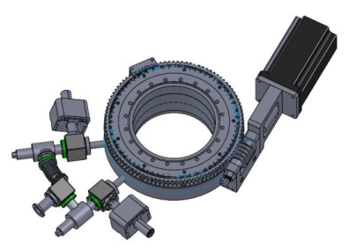
2 | 商务条款 | 交货期：合同签订后5个月内  交付进度：一次性交付  付款方式：分批付款，合同签订后首付40%，到货验收合格后付60%  验收指标及验收要求：  （1）整体真空漏率<1.33x10⁻⁸ Pa.l/s  （2）角度旋转精度好于0.1°，编码器分辨率好于0.05°  保修及售后服务：一年质保。

公司名称（盖章）：
日期：

